Annexe au compte rendu d’activités
de Michaël Ory
du 02/11/2012 au 30/11/2012

Au cour de ce mois de novembre et dans le cadre de la recherche sur Generic System, j'ai participé aux différents points exposés ci-dessous.

Conception et réalisation de la fonctionnalité de personnalisation des Generic :
Dans l'objectif que l'utilisateur puisse créer son propre Generic (qui étendra Generic), j'ai conçu et mis en place le diagramme de classe ci-dessous :
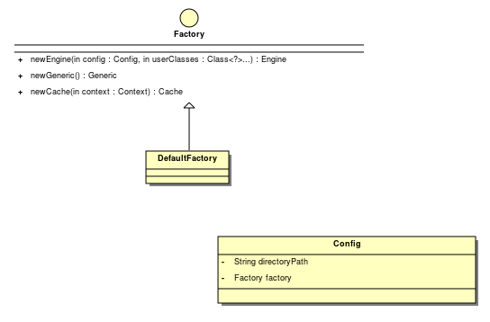

Mise à niveau de GenericSystem afin d'utiliser ces classes.
Mise à niveau des tests unitaire.

Amélioration de la gestion du cache :
Actuellement la gestion des Cache est différentes selon si Generic System est environnement web ou non.
Gestion en environnement web : l'Engine est sauvegardé dans le scope application, il y a un cache au niveau de la session et un cache par requête http.
Gestion en environnement non web : comme il n'y a pas de scope application l'Engine est stocké dans le thread, de plus en environnement non web Engine gère une pile de cache.

Cette double gestion rend le noyau de Generic System moins robuste il a donc était décidé de supprimer cette gestion et de passer le cache courant en paramètre (sachant que le cache à une référence sur Engine).

Suppression de l'ancienne gestion et passage du cache courant en paramètre.
Mise à niveau des tests unitaire afin de valider la nouvelle gestion.

Revue de code du module de gestion de la persistance.
Revue de code de la gestion de la mise en cache des system properties

